ガイドと歩こう「日本遺産 大山詣り」の道⑪
岡崎城址とその周辺
- 岡崎城、相模川西岸の要衝、
南に広がる豊かな耕地
- 頼朝の重臣 岡崎義実
その居城は？
- 北条早雲の関東進出を17年阻んだ、三浦一族の堅城

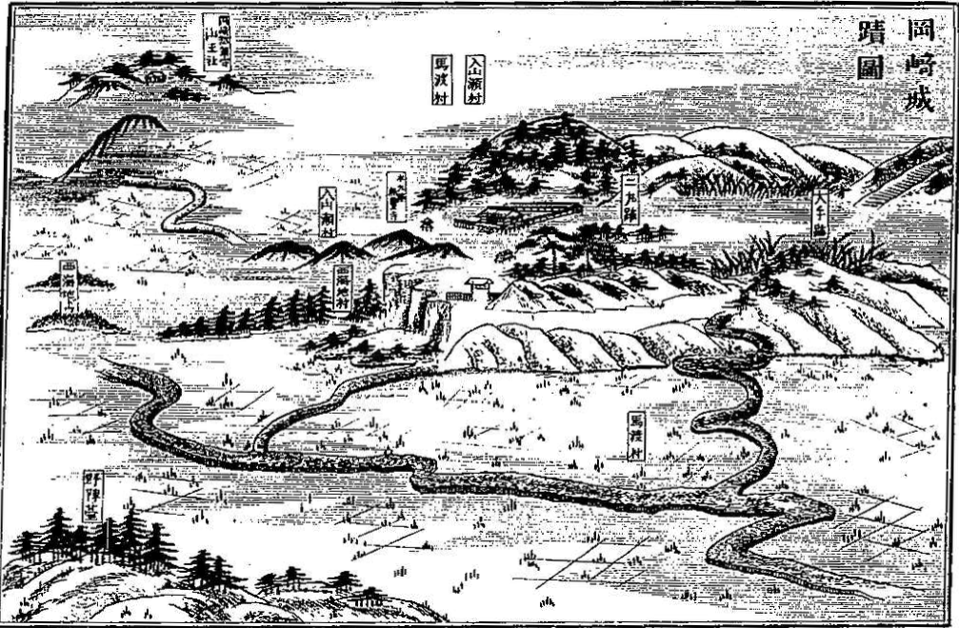

新編相模国風土記稿 岡崎城蹟図

- 日 時 2023年4月15日（土）午前9時～午後0時30分 2.9㎞
- 集 合 伊勢原駅南口 午前9時
- コ ー ス 菅原神社～岡崎四郎義実の墓～岡崎城「御殿廓」遺構～無量寺～野陣台～
浄泉院～腰取神社～福寿池～乙女地蔵～芳円寺～五反田～大山道標
コースは都合により一部変更する場合があります。
- 解 散 大句バス停（伊勢原駅南口まで12分、平塚駅北口まで24分）
- 募集人員 40人（先着順）
- 持 ち 物 飲み物、雨具、タオル、帽子、健康保険証 筆記用具など。
- 参 加 費（資料代・保険料）500円。なお、交通費などは参加者負担。
- 服 装 歩きやすい靴、温度調節ができる服
- 新型コロナウィルス対策 事前に各自検温、マスク着用、消毒
発熱・風邪の方は参加をご遠慮下さい。
- 申 込 み
  - 電話 原 090-2904-8069（午後5時～7時）
山本 080-1228-8344（午後5時～7時）
● メール 庄司 syouji.takashi@rose.plala.or.jp
● ウォーク時、次回「申込み」を歓迎します。
- 雨天決行。ただし荒天（暴風雨警報など）の場合は中止。
また、県下に緊急事態宣言が発令されている場合は中止。
- 入会のご案内
私たちと、「日本遺産大山詣りの道 18コース」のガイドをしませんか！
問合せ先 上野幸男（080-7105-2717） 、 原靖夫(090-2904-8069） 、 蔦本明(090-2259-3714）

主 催 公益財団法人雨岳文庫 雨岳ガイドの会
後 援 伊勢原市教育委員会

今後のガイド日程

12.下糟屋とその周辺 なぜ伊勢原のお坊さんが北海道に？
- 日 時：2023年6月17日（土）午前9時～午後0時30分 3.9㎞
- 集 合：伊勢原駅北口 午前9時
- コース：蔵福寺～御岳神社～若宮神社～合流点（柏尾道・青山道）～普済寺～大慈寺～
太田道灌の墓～高部屋神社
●解 散：高部屋神社（粕屋上宿バス停付近）
下糟屋村は、『新編相模国風土記稿』には、「昔は、5日・10日の月6回、市が立った。脇往還が4つある。柏尾通大山道、青山通大山道（矢倉沢往還）、伊勢原道、田村道である。」とあります。このことから、「下糟屋」が交通の要所で、伊勢原村開村以前は、伊勢原市域の中心的な地域であったことが分かります。従って、高部屋神社、普済寺、大慈寺などの古社・古寺や道灌の墓など見どころの多い地域です。

国登録有形文化財「山口家住宅」ガイド
- 見学料300円 原則、日曜日案内人在席 10:00～12:00、13:00～15:00

神奈川新聞連載
  - 信仰と行楽の旅「大山」（全19回） 2019.3.15～
  - 信仰と行楽の旅「田村通大山道」（全23回） 2019.9.17～
  - 信仰と行楽の旅「柏尾通大山道」（全22回） 2020.9.24～
  - 信仰と行楽の旅「青山通大山道」（全21回） 掲載予定

出 版 物（頒布価格 各500円）
ガイドシリーズ①②③⑤⑨は、駅ナカクルリンハウス（伊勢原駅観光案内所）で頒布
他は、上野幸男（080-7105-2717） ・ 原(090-2904-8069） ・ 蔦本(090-2259-3714）に問合せ
  - ガイドシリーズ① 大山寺と阿夫利神社 2017.12.15
  - ガイドシリーズ② 大山道合流、道灌ゆかりの地 下糟屋・上粕屋 2018.12.10
  - ガイドシリーズ③ 大山の門前町 2019.8.21
  - ガイドシリーズ④ 水陸交通の要所・厚木と渡辺崋山 2019.1.10
  - ガイドシリーズ⑤ 開村400年の伊勢原 2021.2.6
  - ガイドシリーズ⑥ 海からの大山道・須賀と平塚宿 2019.10.19
  - ガイドシリーズ⑦ 中原御殿と平塚からの大山道 2020.3.21
  - ガイドシリーズ⑧ 三ノ宮とその近辺の文化財を訪ねる 2022.2.5
  - ガイドシリーズ⑨ 日向薬師とその周辺 2020.2.15
  - ガイドシリーズ⑩ 上粕屋（雨岳文庫）周辺 2023.2.18
  - ガイドシリーズ⑫ 池端から下糟屋 文化財の道を歩く 2020.5.16
  - ガイドシリーズ⑬ 金目観音とその周辺 2020.12.19
  - ガイドシリーズ⑮ 愛甲石田から下糟屋 文化財の道を歩く 2021.3.6
  - ガイドシリーズ⑯ 子易～大山駅 大山詣り いよいよ大山 2021.6.19
  - ガイドシリーズ⑰ 善波太郎を訪ねて里山を歩く 2021.11.20

